
Rapport de laboratoire

Nº de laboratoire | 1
Étudiant(s) | Samuel Milette-Lacombe et Martin Desharnais
Code(s) permanent(s) | MILS26059100 et DESM21099102
Cours | LOG120
Session | Automne 2011
Groupe | 04
Professeur | Sébastien Adam
Chargés de laboratoire | Sébastien Déry, Carl-André Corbeil
Date | 2011-10-13

Introduction

Ce laboratoire avait pour but de produire une application affichant différentes formes géométriques selon des requêtes fournies par un serveur. Un squelette d'application nous a été fourni sur lequel nous nous sommes basés. Nous avons dû le modifier et l'améliorer pour lui permettre de gérer un plus grand nombre de types de formes, d'obtenir les formes à afficher auprès d'un serveur et de modifier la façon dont celles-ci sont affichées.

Nous avons eu comme contraintes notables de ne pouvoir utiliser certains API Java comme les types « Shape » et « Collections ». Le logiciel devait être multitâche et seuls les dix formes les plus récentes devaient être affichées à l'écran. Lorsque le nombre de formes dépasse 10, la plus ancienne devait disparaître.

Ce laboratoire a été pour nous l'occasion de parfaire nos connaissances et notre expérience des notions suivantes : héritage, polymorphisme, programmation client-serveur, programmation multitâches, expressions régulières et API graphique Java.

À l'intérieur de ce rapport, nous vous exposerons la façon dont nous avons pensé et conçu le système ainsi que certaines des décisions de conception et d'implémentation que nous avons du prendre.

Diagramme de classes
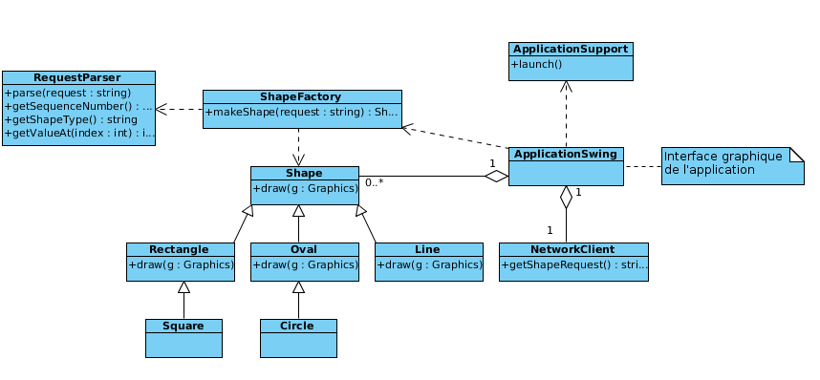

Explication du diagramme
Notre diagramme est constitué de 4 sections principales : l'arborescence des formes, les classes chargées d'instancier les formes, la communication client-serveur et l'interface graphique.
L'arborescence des formes fournit une méthode « draw » qui peut être utilisée afin d'afficher une forme sur la zone de dessin (« Graphics ») reçue en paramètre.
Les classes « ShapeFactory » et « RequestParser » travaillent de concert pour instancier les bonnes formes selon une requête reçue du serveur.
C'est la classe « NetworkClient » qui est chargée de communiquer avec le serveur afin de connaître les requêtes du serveur.
Enfin, le point unificateur de toutes ces parties est la classe « ApplicationSwing » qui représente l'interface graphique. Celle-ci conserve une instance de la classe « NetworkClient » afin d'obtenir les requêtes du serveur. Elle les donne ensuite au « shapeFactory » et lui retourne les formes correspondantes qu'elle se charge de stocker et d'afficher.

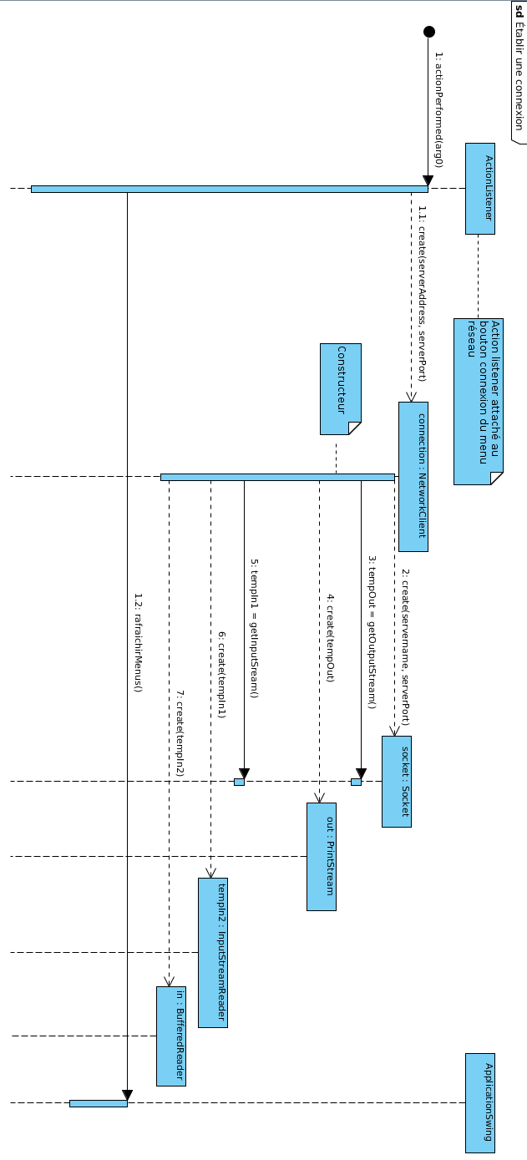
Diagramme de séquence : Établir une connexion

Explication du diagramme
Ce diagramme débute au moment où l'option « Connecter » du menu « Réseau » est sélectionnée. Une nouvelle instance de la classe « NetworkClient » est alors créée et stockée dans la variable « connection ». Lors de la création de l'objet, la connexion au serveur est établie à l'aide d'un « Socket ».
Deux flux de données sont alors créés : un flux de données sortant (PrintStream) pour pouvoir communiquer avec le serveur et un flux de données entrant (BufferedReader) pour écouter ses réponses.
Une fois la connexion établie, l'interface graphique est rafraîchie pour activer ou désactiver les options correspondant à l'état « Connecté ».

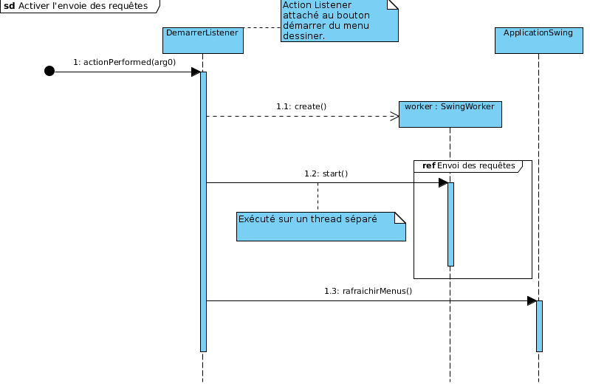
Diagramme de séquence : Activer l’envoi des requêtes

Explication du diagramme
Ce diagramme débute au moment où l'option «Démarrer» du menu « Dessiner » est sélectionnée. Une nouvelle instance de la classe « SwingWorker » est alors créée et stockée en dans la variable « worker ». La fonction « start » du worker lance l'affichage des formes sur un nouveau thread. Les détails de cet affichage sont présentés dans le diagramme « Envoi de requêtes ». Une fois l'affichage commencé, l'interface graphique est rafraîchie pour activer ou désactiver les options correspondant à l'état « Dessin en cours ».

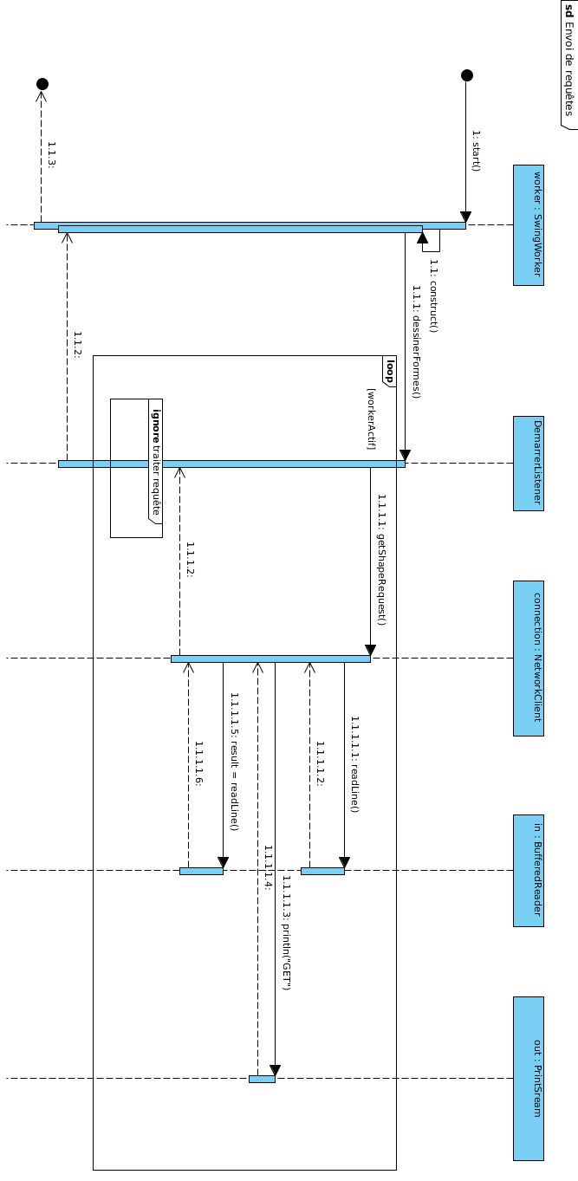
Diagramme de séquence : Activer l’envoi des requêtes (suite)

Explication du diagramme (suite)
Sur le nouveau thread, la fonction dessinerFormes exécute une boucle tant et aussi longtemps que l'utilisateur ne demande pas l'arrêt de l'affichage des formes. Cette boucle appelle la méthode « NetworkClient.getShapeRequest » qui lui retournera la requête de la prochaine forme. Afin de faire ceci, la fonction doit ignorer une ligne non pertinente (commande>) du flux de données entrant. Ensuite, la méthode transmet sa requête (GET) à l'aide du flux de données sortant. Il ne reste ensuite qu'à lire la réponse du serveur. C'est cette réponse qui est retournée par la fonction « getShapeRequest() ». La boucle d'affichage doit utiliser cette information pour traiter la requête. Une fois l'affichage interrompu par l'utilisateur, l'interface graphique est rafraîchie pour activer ou désactiver les options correspondant à l'état « Dessin non en cours ».

Décisions de conception

Décision 1 : La classe Shape et ses trois sous-classes : Oval, Rectangle et Line
Nous avions à modéliser un système permettant d'afficher diverses formes à l'écran : des carrés, des rectangles, des cercles, des ovales et des lignes.
Pour représenter cette situation, nous avons envisagé deux solutions : représenter toutes les formes à l'aide d'une classe « Polygone » ou bien définir un certain nombre de classes représentant les formes géométriques standards.
Dans le premier cas, la classe « Polygone » aurait été constituée d'un certain nombre de points reliés entre eux par des lignes. Cette solution se serait avéré être très souple en terme d'utilisation, mais peu appropriée au cadre de l'exercice. En effet, les formes que nous avions à dessiner étaient simples. Or un concept de polygones s'avère approprié pour des formes conçues sur mesure et d'apparences variées. En d'autres mots, un concept de polygone aurait été trop complexe dans le contexte où nous avions un nombre de formes de base limité.
Cette solution aurait offert un haut niveau de cohésion fonctionnelle. Les fonctionnalités offertes par la classe auraient permise, sans modifications, de définir n'importe quelle forme géométrique. Elle aurait aussi été faible en matière de couplage. En effet, si nous avions voulu faciliter le dessin de formes, nous n'aurions eu qu'à créer des méthodes génériques à cet effet (e.g. « makeSquare », « makeTriangle », etc.).
Nous avons ensuite eu une autre idée : définir une arborescence de classes représentant les formes géométriques standards. Il y aurait une classe mère « Shape » et, pour les classes dérivées, nous pourrions soit créer une classe pour chaque forme à dessiner ou agglomérer les concepts de forme similaire dans un nombre de classes moindre. Après réflexions, nous avons établi des ressemblances entre certaines formes et définis que les classes « Rectangle », « Oval » et « Line » pourraient englober à eux seuls les 5 formes à dessiner. En effet, tout carré est un rectangle dont la largeur est égale à la hauteur et tout cercle est une forme ovale avec un rayon horizontal égale au rayon vertical.
Cette solution est plus spécialisée. L'ajout de certaines formes nécessiterait donc l'ajout de certaines classes. Cependant, nous avons misé sur la rapidité et la simplicité de mise en place. De plus, ce concept se couplait bien à l'API graphique Java puisque celle-ci nous offre des méthodes nécessitant uniquement quelques informations pour dessiner les formes géométriques standards.

Décision 2 : Circle et Square qui dérivent de Oval et Rectangle

L'énoncé du travail pratique recommandait d'afficher les différentes formes de couleurs différentes afin de les différencier.
Nous nous sommes posé la question de la responsabilité de définir les couleurs. Doit-on laisser le choix à l'utilisateur des classes de la couleur des formes ou bien doit-on inclure ce choix à l'intérieur des classes. Prenons le cas où on laisse un tel choix entre les mains de l'utilisateur. Cela peut mener à des couleurs différentes pour des formes formes de même type. Par exemple, il serait possible que l'utilisateur choisisse que certains rectangles soient rouges alors que d'autres sont de couleur orange. Ceci ne correspondrait pas à l'objectif d'avoir une couleur par forme.
Si l'on encapsulait le choix de la couleur l'intérieur des classes, nous pourrions nous assurer que chaque type de formes a sa couleur respective.
Nous avons opté cette la deuxième solution. Nous avons donc ajouté une classe « Square » héritant de « Rectangle » et une classe « Circle » héritant de « Oval » afin de pouvoir donner une couleur différente à ces formes.
Par la suite, nous avons réalisé que cette solution nous fournissait un avantage supplémentaire que nous n'avions pas prévu au départ. Le fait de créer une classe « Square » et une classe « Circle » nous offre la possibilité d'ajouter la validation des données dans le constructeur. Par exemple, sachant que le concept de carré est une spécialisation du concept de rectangle où la hauteur est égale à la largeur, la classe « Square » ne devrait logiquement pas accepter des données définissant une hauteur différente de la largeur.

Décision 3 : La manière de dessiner les formes à l'écran
L'énoncé du travail pratique nous demandait de dessiner des formes à l'écran. Nous avons eu aux premiers abords une idée simple selon laquelle la responsabilité de dessiner les formes pourrait être donnée à une méthode quelconque. Cette méthode permettrait de dessiner une forme reçue en paramètre à l'aides des données exposées par la classe « Shape ». Cependant, nous nous sommes rendu compte qu'il était impossible à la classe « Shape » d'exposer les informations nécessaires pour tout les types de formes et qu'il serait donc impossible de dessiner toutes les formes sans structures conditionnelles lourdes afin de faire du transtypage descendant. En effet, nous devons utiliser des conditions pour établir quel est le type de forme à afficher et effectuer le transtypage descendant nécessaire pour pouvoir utiliser l'interface personnalisé de la forme. Ceci est un désavantage considérable en matière de couplage, car si l'interface ou l’arborescence des classes changent, nous devons aller mettre à jour la méthode. Dans notre cas, c'est une seule méthode qui aurait été écrite avec une telle structure conditionnelle donc ce n'est pas très grave, mais il faut s'imaginer que si l'on reprend ce principe plusieurs fois, le couplage augmentera drastiquement.
Notre deuxième solution consistait à donner les responsabilités de dessin aux classes dérivées, car seules celles-ci ont toutes les informations nécessaires pour se dessiner. Il s'agit en fait d'avoir une méthode disponible dans la classe « Shape » qui devra être redéfinie dans les classes dérivées.
Au moment de mettre en place cette solution, nous savions qu'il fallait dessiner sur un objet de type « Graphics » puisque l'exemple de code fourni utilisait ce principe. Nous nous sommes alors dit qu'il suffirait de passer cet objet en paramètre à notre méthode « draw » et que celle-ci pourrait alors simplement dessiner la forme dessus. En y réfléchissant un peu plus, nous avons cru que cela ne fonctionnerait pas. En effet, nous avons réalisé que, en Java, les paramètres d'une méthode sont toujours passés par copie. Nous nous demandions comment la forme pourrait être affiché à l'écran si la méthode la dessine sur une copie de l'objet de type « Graphics ». Nous avons étudié davantage la classe « Graphics » pour nous rendre compte que ce n'est pas sur cet objet que le dessin est fait, mais bien sur autre objet contenu par de type l'objet « Graphics ». Or la référence de l'objet contenu est conservée même si le « Graphics » est copié. C'est, en d'autres mots, une copie partielle de l'objet qui faite. Deux copies de l'objet de type « Graphics « peuvent donc dessiner sur la même zone.

Décision 4: Le système de traitement des requêtes
Au moment d'implémenter la fonction ShapeFactory.makeShape(), nous avons défini deux étapes à effectuer afin que la fonction remplisse bien son rôle : analyser la chaîne de caractères et, à partir des informations obtenues, instancier la bonne classe avec les bonnes informations.
Puisqu’il y avait deux étapes distinctes à réaliser, nous avons décidé de les placer dans deux méthodes distinctes. La première serait chargée d'analyser la chaîne de caractères et la seconde procéderait à l'instanciation.
Cependant, il y avait plusieurs informations à retirer de la chaîne de caractères et nous n'avions que peu de moyens de transmettre ces informations : une fonction ne peut retourner qu'une seule variable et, en Java, une fonction ne peut prendre de paramètres par référence afin de les utiliser comme paramètres de sortie.
Nous avons alors évalué plusieurs solutions. Nous pourrions avoir un certain nombre de variables globales auxquelles les deux méthodes auraient accès et pourraient modifier. Nous pourrions aussi écrire une structure ayant des attributs publics que se chargerait de remplir retournerais la première fonction et que pourrait lire la seconde.
Au final, nous avons décidé d'utiliser une variante plus raffinée de cette dernière solution : nous avons écrit une classe « RequestParser » qui offre une méthode « parse » qui prend une chaîne de caractères en paramètre et se charge de l'analyser. Les informations extraites sont ensuite disponibles à partir de différents accesseurs. Cette encapsulation respecte le principe de cohésion procédurale puisque, une fois la méthode « RequestParser.parse() » appelée, les accesseurs peuvent être utilisés dans un ordre quelconque.
Cette façon de faire permet à la méthode « ShapeFactory.makeShape() » d'instancier un objet local de type « RequestParser », d'utiliser sa fonction « RequestParser.parse() » et d'accéder à toutes les informations souhaitées. Une fois ceci fait, l'objet peut être détruit.
Ainsi, aucune variable globale n'a été ajoutée et le travail a été compartimenté de façon à ce que chaque classe ne soit responsable que d'une seule tâche. Le débogage en est ainsi facilité et il est possible à deux personnes de travailler simultanément sur les deux classes de manière indépendante.
Cette solution offre un bon niveau de cohésion fonctionnelle puisque ce sont deux classes distinctes qui sont chargées d'effectuer deux tâches distinctes. Cette séparation offre un niveau de couplage raisonnable puisque l'implémentation de la classe « RequestParser » peut être modifiée sans que cela affecte l'utilisation les classes utilisatrices.

Décisions d’implémentation

Décision 1: La position dans le code de la journalisation des formes

Une des directives du travail était d'utiliser la classe « IDLogger » afin de conserver la trace de toutes les formes reçues du serveur. Cette trace se faisait simplement par l'appel de la méthode « logID » d'une instance de la classe « IDLogger ».
La question que nous avons dû nous poser est : où placer cette instruction? Plusieurs endroits auraient pu fonctionner. Nous aurions pu la placer dans le code chargé de recevoir la chaîne de caractères du serveur, dans le code chargé d'analyser la chaîne de caractères, dans le constructeur des formes ou encore dans le code chargé d'instancier les formes.
Nous avons finalement décidé de faire l'appel à la fonction « IDLogger.logID() » dans le constructeur de la classe « Shape ». Comme celle-ci est la classe mère de l'arborescence représentant les différentes formes, ce constructeur est assuré d'être appelé par toutes les formes. De plus, cet endroit a aussi comme avantage que le numéro séquentiel a déjà été extrait de la requête du serveur. Alors que si le code avait été placé directement lors de la réception de la requête, il aurait fallu faire une analyse partielle de la chaîne de caractères afin d'en extraire le numéro de séquence.

Décision 2: Le conteneur de formes
Lorsqu'est venu le temps de stocker un certain nombre de formes afin qu'elles soient affichées, nous avions l'intention d'utiliser le type interface « Queue » offert par la bibliothèque standard Java. Seulement, celle-ci hérite du type interface « Collection » qui, pour des raisons pédagogiques, nous a été interdit d'usage. Nous avons donc décidé d'écrire notre propre conteneur implémentant le principe FIFO (First In First Out).
Lorsqu'est venu le temps d'écrire ladite classe, nous avions plusieurs choix d'implémentation : nous aurions pu utiliser une liste doublement chaînée ou bien une solution à base de tableaux dynamiques. La première solution nous garantit un temps d'insertion et de suppression constant aux deux extrémités, mais semblait une solution trop lourde à mettre en place pour le niveau de complexité de l'exercice en cours. Nous avons donc décidé d'utiliser un tableau dynamique.
Pour ce faire, nous stockons simplement un tableau de taille fixe et conservons en mémoire l'indice du dernier élément inséré. Si, au moment d'insérer un nouvel élément, le tableau est plein, un nouveau tableau d'une taille deux fois plus grande est alloué et chacun des objets contenus dans le premier tableau est copié dans le second. Une référence vers le second tableau est alors conservée et la référence vers le premier est supprimée. Ce système permet donc de gérer un nombre d'éléments proportionnel à la mémoire disponible sur la machine exécutant le programme.
Dans ce tableau dynamique, les éléments sont ajoutés à la fin et retirés au début. Cette implémentation implique donc de déplacer la totalité des éléments du tableau d'une position à chaque suppression d'élément, mais nous garantit tout de même un temps d'insertion constant à la fin de la séquence.
C'est un design un peu naïf puisque, pour une séquence de grande taille, le temps de suppression serait très important, mais à l'avantage d'être simple et rapide à mettre en place. De plus, le contexte de l'exercice nous imposait de gérer un groupe d'une dizaine d'éléments et la perte de performance occasionnée est négligeable.

Décision 3: L'utilisation d'un lambda pour le « listener » d'un item de menu

Pour ajouter des déclencheurs d'événements à des « MenuItem » on utilise habituellement des « ActionListener » qui sont des foncteurs que nous passons en paramètre à la fonction « addActionListener » de l'item de menu. Cela peut se faire de deux façons, nous pouvons créer une classe qui implémente « ActionListener » et ensuite en passer une instance à la fonction « addActionListener ». Nous pouvons aussi tout simplement utiliser ce qu'on appelle une expression lambda ou fonction anonyme. En java un lambda correspond à une définition de classe anonyme, qui dans notre cas serait de type « ActionListener » et implémenterait la méthode « ActionPerformed ».
Nous avons opté pour la solution des lambdas. Le gros avantage est celui de la proximité du code. Si un code a pour but de n'être utilisé qu'une fois, il vaut mieux le définir le plus près possible de son utilisation. Le lamda permet de déclarer le code à l'endroit précis de son utilisation.
Le second avantage est que le respect de la sémantique de programmation établie. En général, on créé une classe quand on veut utiliser une ou plusieurs instance de cette classe de manière à utiliser à fond l'objet, c'est à dire ces multiples méthodes de son interface publique. Dans le cas d'une classe implémentant « ActionListener », c'est seulement une méthode qui est implémentée et celle-ci n'est utilisée que dans un cas précis. On peut donc dire que de créer une classe uniquement pour contenir un bout de code qui serait exécuté dans un gestionnaire d'événement est inefficace.

Décision 4: Implémentation d'une fonction de déconnexion

La déconnexion du client au serveur comprenait quelques étapes. Pour se déconnecter du serveur, il faut arrêter l'affichage des formes si celui-ci est en cours. Ensuite, nous devons exécuter la méthode « NetworkClient.close() ». Cette opération doit être suivi de certaines opérations telles que de changer la valeur de variables booléennes nécessaire à l'activation/désactivation des entrées de menu.
La problématique est que ces lignes de code doivent être répétées à plusieurs endroits dans le code puisque nous voulons déconnecter le client à plusieurs moments. Nous avions donc deux solutions possibles. Soit accepter la répétition du code, soit réunir ce code dans une méthode qui sera appelé lorsque l'on veut déconnecter le client.
Nous avons décidé de rassembler ces lignes de code dans une méthode « disconnectClient ». Cette méthode peut être appelée au besoin. Cette technique offre de nombreux avantages. Premièrement, elle diminue le couplage puisque le code est plus facile à maintenir : si on veut changer les opérations entourant la déconnexion du client, nous n'avons qu'à mettre à jour les lignes de code dans la méthode « disconnectClient ». Autrement, nous aurions dû maintenir tous les autres bouts de code un à un. Ce qui augmente la difficulté de la maintenance de l'application.

Forces et faiblesses de la conception

Si l'on fait une analyse globale du programme, nous pouvons constater que les décisions de conception et d'implémentations ont certaines forces, mais aussi certaines faiblesses.
Le choix de l'arborescence des formes et de l'utilisation de la fonction « Shape.draw() », nous permet d'ajouter très facilement de nouvelles formes. Par exemple, si je veux ajouter une forme « Triangle », je n'ai qu'à écrire une nouvelle classe héritant de la classe « Shape » et redéfinir la méthode « draw » afin de pouvoir l'afficher sur un environnement de type « Graphics ». Comme le couplage est relativement faible, il ne restera qu'à ajouter la gestion de cette forme dans la fonction « ShapeFactory.makeShape() ».
L'utilisation d'une file à taille dynamique pour stocker les formes et de plusieurs constantes d’environnement nous permet de modifier certains paramètres d'affichage des formes uniquement par la modification de variables d’environnement. Par exemple, le nombre de formes affichées simultanément ou bien le laps de temps entre chaque ajout.
Puisque toutes les communications avec les serveurs sont encapsulées dans la classe « NetworkClient » et que le traitement des données reçues est effectué par la seule classe « RequestParser », il serait tout à fait possible de modifier le format d'échange d'informations entre le client et le serveur tout en ne modifiant que ces deux classes.
La décision d'ajouter deux classes facultatives pour représenter des carrés et des cercles nous offre l’opportunité, si le besoin s'en fait sentir, d'ajouter une validation des données reçues. Par exemple, le constructeur de la classe « Square » pourrait s'assurer que la largeur et la hauteur soient égales.
Malgré ces qualités, il reste néanmoins quelques faiblesses dont la plus flagrante est le fort niveau de couplage existant entre le code de l'application et le code de l'interface graphique. Changer ou faire évoluer celui-ci pourrait nécessiter de revoir une part non négligeable du code.

